AI·디지털 시대의
사고력과 학습 역량:

랜스 G. 킹

lance@taolearn.com
www.taolearn.com
랜스 킹

AI·디지털 시대의 사고력과 학습 역량
1일차
팬데믹의 장점:
- 학생의 20%가 학업 성취도를 향상시켰습니다.
  - 이 학생들은 모두 코로나 이후의 디지털 세계에서 성공하는 데 필요한 모든 기능을 갖춘 훌륭한 자기 관리 학습자였습니다

2030년까지:
- 자동차, 버스, 택시, 기차, 항공기, 음식 배달, 진료, 은행, 법률, 소매업 등이 자동화됨
- 인공지능이 삶의 모든 영역에 관여하게 됨
- 대부분의 고용은 프리랜서 형태로, 온라인 협업팀이 특정 프로젝트를 수행하는 방식으로 이루어짐
- 고용 선발은 기능과 경험을 기반으로 하며, 소셜 미디어에 의해 좌우됨
- 소셜 미디어 정체성은 실제 삶의 정체성만큼 중요해짐
- 가장 높은 보수를 받는 기능은 연구, 분석, 진실 탐구, 트렌드 예측, 적응, 창조, 문제 해결이 될 것임

"세계 경제는 더 이상 사람들이 무엇을 아는지만으로 보상하지 않는다. 세계 경제는 사람들이 아는 것을 가지고 무엇을 할 수 있는가로 보상한다." - 안드레아스 슐라이처 , PISA, OECD

21세기 기능 프로그램의 목적:
- 자기 관리 학습자를 개발하려면:
  - 모든 학생들에게 21세기 기능의 전체 교육과정을 가르칩니다.
  - 학생들이 21세기 기능을 사용하여 모든 학교 과목에서 학업 성취도를 향상시키도록 합니다.
  - 초등학교1학년부터 고등학교 3학년까지 점진적으로 자신의 학습을 스스로 관리하는 연습을 제공합니다.
학생들이 학교 안팎에서 자신의 성공을 스스로 통제할 수 있다는 사실을 깨닫도록 돕기 위해서 입니다.
모든 21세기 기능 프로그램은 학생들이 통제할 수 있는 성공을 개선하기 위한 요소에 집중하는 것입니다.

21세기 기능 숙련도 개발의 세 가지 주요 단계:
1. 기초 역량 - 학생은 해당 기능을 모방하고 간단한 내용으로 그 기능을 사용하는 ’가장 효과적인 방법’을 익힌다.

2. 역량 연습 - 학생은 해당 기능을 실제 교과 내용과 함께 활용하며 연습한다. 점점 더 복잡한 내용으로 확장하고, 필요한 때마다 기능을 사용할 수 있는 능력을 길러 나간다.

3. 역량 숙달 - 학생은 교사의 도움 없이 교실 환경 밖에서도 해당 기능을 독립적으로 사용할 수 있다.

자기 인식을 위한 메타인지 21세기 기능
학업 성취를 위한 인지 21세기 기능
정신 건강을 위한 정서적 21세기 기능

활동 4: 학습 과정 도전 과제 매핑
- 학년 수준 그룹에 참여하기
- 각 그룹 - 해당 학년 학생들에게 가장 중요한 과제가 무엇인지 논의하고 전환 및 평가 과제를 모두 고려합니다.
- 모든 학습 과제를 우선 순위에 넣으십시오.
- 상위 5-10위 결정
- A1 페이지 상단에 학년을 적은 다음 가장 중요한 학습 과제를 나열하여 벽에 순서대로 고정합니다

활동 5: 학습 도전 과제에 맞게 21세기기능 매핑
- 짝을 이루어 하나의 학습 도전 과제를 선택하고, 그 도전을 극복하기 위해 필요한 구체적인 21세기 기능에 대해 토의하세요. → 학생이 어떻게 하는지(how to do)를 배워야 하는 것은 무엇인가요?
- 학생이 해당21세기 기능을 언제 배워야 실제로 쓸 수 있을지를 고려하세요.
- 21세기 하위 기능 영역을 포스트잇에 적고, 그 기능을 배워야 할 시점의 학년 페이지에 붙이세요.
- 위의 과정을 반복하세요.
- 반드시 구체적으로 어떤 기능이 필요한지 명확히 하세요. → 학생이 이 도전 과제를 극복하기 위해 어떻게 하는지(how to do)를 배워야 하는 것은 무엇인가요?

활동 6: 학년 수준에 맞는 상위 10개 21세기 기능:
- 학년별 벽에 붙여둔 페이지를 떼어내세요.
- 해당 페이지에 붙은 포스트잇을 모두 분석하고, 중복된 내용을 제거하세요.
- 해당 학년에 가장 중요한 21세기 기능 10가지를 선정하세요.
- 선정한 10가지 기능을 새로운 종이에 작성하여 다시 벽에 붙이세요.
- 이제 기본적인 계획이 생겼습니다. 다음 단계는 아래를 결정하는 것입니다:
- 누가, 언제, 어디서, 어떻게?

21세기 기능을 가르치는 두 단계:
- 명시적 교수 :
- 수업의 일부, 전체 수업, 혹은 과제를 설계하여 특정 21세기 기능을 명시적으로 가르칩니다.
- 단순한 내용을 활용하여 21세기 기능의 기초 역량(Competence)을 기릅니다.
- 암묵적 교수:
학생이 탐구 기반 교과 수업에서 21세기 기능 역량 연습(Practice) 하도록 합니다.
교과 내용 속에서 반복적인 연습을 통해 21세기 기능 역량 숙달(Mastery) 수준으로 개발하고 향상시킵니다.

시간은 어디에서 확보할 것인가?
- 학생이 필요한 21세기 기능의 기초 역량(Competence) 을 기르는 데는 수업 시간이 필요합니다.
  - 시간표 내에서?
    - 기존 수업에서 시간을 줄여서?
    - 학급 운영 시간(담임 시간)을 활용해서?
  - 시간표 외에서?
    - 숙제로 활용해서?
    - 방과 후 ‘학습 기능(learning skills)’ 수업에서?
이것이 가장 중요한 질문입니다.

파트 1 – 21세기 기능의 명시적 교수:
- 만약 모든 학생의 시간표에 주 1시간씩 21세기 기능 수업이 포함된다면?
  - 21세기 기능 프로그램은 학생 발달과 연계되어, 모든 학생이 필요한 시점에 인지적, 메타인지적, 사회적, 정서적 21세기 기능에서 기초 역량(Competence)을 기를 수 있게 할 수 있습니다.
  - 21세기 수업의 목적은 학생이 각 21세기 기능을 ‘어떻게 가장 잘 사용할 것인지’ 배우도록 하는 것입니다.
  - 각 학생은 학습, 사회적, 정서적 도전에 대처하기 위해 필요한 시점에 필요한 21세기 기능을 배우게 될 것입니다.

파트 2 – 21세기 기능의 암묵적 교수:
- 그 다음, 학생은 일반 교과 수업에서 21세기 기능을 연습하고 향상시킬 수 있습니다.
- 교사는 학생이 이미 교실에서의 학습 도전에 대처하기 위해 필요한 21st C 기능에 어느 정도 역량을 갖추었다는 확신을 가질 수 있습니다.
- 교사는 더 많은 탐구 기반 수업, 문제 기반 수업, 체험 학습, 독립 학습, 원격 학습을 활용하도록 격려 받을 것입니다.
- 학생은 21세기 기능을 사용하여 모든 교과 학습을 더 효과적이고 효율적으로 할 수 있습니다.
- 학생은 미래의 교육, 직업, 경력, 그리고 비즈니스 성공을 위해 필요한 모든 21세기 기능을 숙달하게 될 것입니다.

누가 학생들이 직면한 학습상의 어려움을 가장 잘 알고 있을까요?
- 각 새 학년 그룹에 물어보십시오.
  - "작년에 당신에게 기대되는 모든 학습에 대처하기 위해 무엇을 해야 하는지 배워야 했습니까?"
- 그런 다음 해당 정보를 전년도 교사에게 전달합니다.
- 이는 명시적인 21세기 기능 수업 프로그램의 기초가 될 수 있습니다.
- 혹은 방과 후 자율 동아리, 학생들의 “학습 기능” 동아리(예: 진행 중인 CAS프로젝트)의 내용이 될 수도 있습니다.

활동 7: 기능 역량 발달 매핑
- 학년별 그룹 안에서 짝을 지어, 그룹 내에서 상위 10개 21세기 기능(Top Ten 21st C skills)을 나눕니다.
- 각 짝은 조사하여 다른 사람들이 해당 21st C 기능 영역을 어떻게 연습, 지도(coach), 혹은 가르치는지(teach)’ 찾아봅니다.
- 교사가 처음으로 해당 기능을 학생에게 소개할 때 활용할 수 있는, 연령 적합한 활동을 하나 설계합니다. (어떤 내용이든 활용 가능) → 목표: 기초 역량(Competence) 개발
- 이후, 자신이 가르치는 교과 수업에서 학생이 해당 기능 역량 연습(Practice) 할 수 있도록 하는 활동을 하나 더 설계합니다.
- 2가지 활동 모두를 학년별 Google Form에 기록합니다.

https://www.hakjisa.co.kr/subpage.html?page=book_book_info&bidx=6425 ATL 학생용 워크북 번역본에서 한국어 연습 문제를 참조하세요.
https://teachercanvassador.my.canva.site/tribes-atls 에서 고은지 선생님이 개발한 ATL 연습을 참조하세요.
www.excitededucator.com/home/ATL-toolkit 에서 Lenny Dutton의 자료를 참조하세요.
중고등학생을 위한 ‘21세기 학생 워크북’과 ‘21세기 기능 교사 지침서’가 한국어로 집필되어 학지사에서 2026년 3까지 출판될 예정입니다.

자기 주도적 학습자를 기르기 위해:
- 교사는 ‘가르치는 것’을 줄이고 자기 주도적 학습이 일어나도록 허용하는 방법을 배워야 합니다.
- 학생은 자기 주도적 탐구 기능을 연습할 수 있을 때만 효과적인 자기 주도적 학습자로 성장할 수 있습니다.
- 교사를 위한 핵심 질문: 현재 여러분의 수업 중 몇 퍼센트가 21st C 중심(21st C-rich)의 자기 주도적 학습 탐구로 설계되어 있습니까?

당신이 사실이라고 아는 3가지는 무엇인가요?
1.

2.

3.

활동 8: 각각의 사실을 어떻게 확인할 수 있을까요?
- 짝이나 소모둠으로 활동하세요.
- 학생이 자신의 연구의 진실성을 확인하는 방법을 배우도록, 연령에 맞는 활동을 설계하세요.
  - 무엇을 확인해야 합니까?
  - 어떻게 확인합니까?
  - 모든 연구(조사)에 적용되는 규칙이 있나요?
    - 있다면, 무엇입니까?
더 큰 모둠에서 다른 사람들과 나누어 보세요.
Mulgrave School – ATL 기능 교육 https://www.youtube.com/playlist?list=PLhEWC1-9VPlYx00lJnJHjAVH8R1Fz83rP 확인하십시오.

진실과 AI – 핵심 21세기 기능 세트:
- 대규모 언어 기반 (LLM)모델의 한계 이해하기 – 예측 텍스트에 불과함
- 신뢰할 수 있고 참고 문헌이 뒷받침된 AI 찾기 – Perplexity.ai
- 좋은 연구 질문 만들기 – 질문을 더 깊이 파고들기, 질문 안의 질문하기
- 진실 검증하기 – 1차 자료로 가기
- 환각 현상(할루시네이션)에 주의하기 – 제3자 사실확인
- 증거 기반 주장 구성
- 다시 쓰기, 자신만의 흐름/스타일 찾기

메타인지 기능 – 성찰, 생각에 대한 생각, 학습에 대한 학습
- 메타인지 지식 – 학생들이 자신이 어떻게 학습하고 있는지 알아차리고 배우는 것 - 성공적인 학습을 달성하기 위해 사용하는 사고 및 학습 전략 및 기능
- 메타인지 성과 – 학생들은 해당 지식을 사용하여 학습 성과를 향상시키고, 비효율적인 전략을 바꾸고, 새로운 기능을 시도하고 배웁니다.
  - 메타인지의 핵심은 자신의 생각을 알아차리는 것입니다

활동 9: 소리내어 말하기(Think-Alouds)를 사용하여 메타인지적 지식 개발:
‘학생’ 역할– 퍼즐을 푸는 역할을 하며, 머릿속의 모든 내적 대화를 소리 내어 말합니다. 마음속에 떠오르는 모든 단어와 생각을 소리 내어 표현합니다.
‘교사’역할 - 퍼즐을 풀지 않고, ‘학생의 말을 주의 깊게 듣고, 학생이 계속 말하도록 격려합니다. “계속 말해봐”, “생각을 이어가 봐” 같은 말을 합니다. 또한 질문하기 를 통해:
학생이 무엇을 생각하고 있는지, 퍼즐에서 어떤 어려움을 겪고 있는지, 그것을 어떻게 극복하려고 하는지를 묻습니다.
퍼즐의 해답이 아니라, 사고 과정(thinking process)에 집중하는 질문을 합니다.
중요: ‘교사는 절대로 ‘학생이 답을 찾도록 도와주어서는 안 됩니다.

활동 10: 과정에 대한 성찰을 통한 메타인지 지식 개발
- 이러한 활동에서 ‘막혔을 때(stuck)’
스스로에게 무엇이라고 말했나요?
무엇을 상상했나요?
‘막힌 순간을 넘어가기 위해 무엇을 했는지 설명하세요.
- 이것이 바로 시각적 퍼즐을 해결하는 당신의 문제 해결 과정입니다다.
- 이를 학생들에게 가르치세요.
- 학생은 자기 자신의 사고를 얼마나 인식하고 있습니까?
- 얼마나 메타인지적입니까?
메타인지 학습 주기:

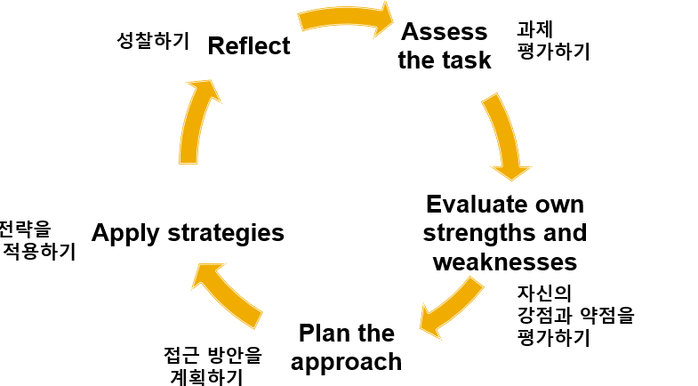
퍼즐을 사용하여 학습 과정에 대한 학생의 성찰을 개발합니다.
- 학생들에게 퍼즐과 문제를 주고, 스스로 문제 해결 전략을 어떻게 사용하는지 알아차리도록 합니다.
- 문제를 성공적으로 해결한 학생들에게 자신의 사고 과정을 설명하게 합니다. (스스로에게 던진 질문, 따랐던 논리 등) → 이를 모든 학생과 공유하고 사고 전략 게시판을 만듭니다.
- 학생들이 얼마나 다양한 사고 전략을 떠올릴 수 있는지 확인합니다.
- 학생들에게 일부러 새로운 전략을 사용해 다른 퍼즐을 풀어보도록 합니다.

메타인지 개발을 위해 피험자 평가 사용:
- 한 단원이 끝날 때:
학생이 내용 및 과정 목표를 성취했는가?
그에 대한 증거는 무엇인가?
이것이 정말 교사인 당신이 알아야 할 것인가?
학생이 아직 이해하지 못한 것은 무엇인가?
학생이 가진 질문은 무엇인가?
- 이러한 과정을 통해 평가가 메타인지 훈련으로 전환된다. → 지식과 이해의 공백을 인식하게 됨.
- 학생들에게 자신이 아직 모르는 것을 알아차리는 방법을 가르치는 것이, 이미 알고 있는 것을 증명하게 하는 것보다 훨씬 더 유용합니다.

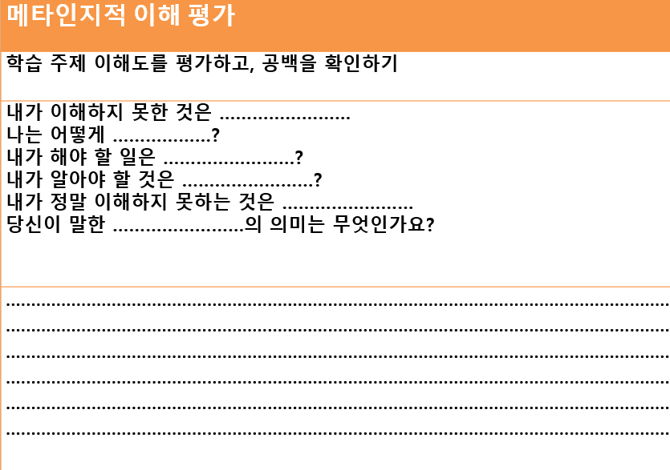
21세기 기능 평가:
- 2세기 프로그램이 잘 작동하면 다음을 볼 수 있습니다.
  - 모든 일반 과목에서 학생들의 학습 효율성과 효과 향상됨
  - 형성 및 총괄 평가와 모든 고위험 시험에서 성적이 향상됨
  - 자신의 학습 관리 능력 향상됨

21세기 기능 자체 평가를 사용하여 메타인지 개발:
- 자신의 작업을 정확하게 자체 평가하는 방법을 배우는 것은 그 자체로 21st C 기능입니다
  - 학생들이 자신의 21세기 기능 개발을 스스로 평가하도록 합니다.
    - 이를 위해서는 먼저 모든 21세기 기능에 대한 숙달 진술문이 필요합니다
    - 그런 다음 모든 21세기 기능을 포괄하는 하나의 발달 루브릭이 필요합니다.

활동 11: 21세기기능 숙달
- 학년 그룹별로 각 스프레드시트에 숙달(Mastery) 열을 추가하세요.
- ‘숙달(Mastery)’ 이란, 교사의 도움 없이 학생이 해당 기능을 독립적으로 사용할 수 있는 가장 높은 수준을 의미하며, 프로그램(PYP, MYP, DP) 종료 시점에 학교에서 기대할 수 있는 표준입니다. "우리 학생들이 …………………………………를 마칠 때쯤이면 ..................... 수 있을 것입니다."
- 이전 매핑 활동에서 다룬 21세기 기능 영역 중 하나를 선택하여, 해당 기능에 대한 숙달 진술(Mastery statement)을 작성하세요.
- 작성한 숙달 진술을 스프레드시트에 추가하세요.
모든 21세기 기능 개발 및 평가를 위한 루브릭:
기초역량 |  |  | 역량 연습 |  |  |  | 역량 숙달
관찰하기 | 모방하기 | 시작하기 |  | 연습하기 | 향상하기 | 이해하기 | 공유하기
나는 다른 사람들이 해당 기능을 사용할 때 그 사용 방식이 어떻게 나타나는지 알고 있다. | 나는 다른 사람이 해당 기능을 사용하는 것을 따라 할 수 있다. | 나는 스스로 해당 기능을 사용하기 시작했다. |  | 나는 익숙한 상황에서 혼자 해당 기능을 사용하고 있다. | 나는 익숙하지 않은 상황에서도 해당 기능을 사용하는 데 점점 더 나아지고 있다. | 나는 필요할 때마다 해당 기능을 사용할 수 있다. 나는 필요할 때마다 해당 기능을 사용할 수 있다. | 나는 해당 기능을 먼저 생각하지 않고 사용할 수 있다.
나는 해당 기능을 단계별로 나눌 수 있다. | 나는 해당 기능을 한 번에 한 단계씩 사용한다 | 나는 해당 기능을 한 번에 한 단계씩 사용한다. |  | 나는 이제 해당 기능의 모든 단계를 함께 적용하기 시작했다. | 나는 과거에 사용 했던 방법을 참고하지 않고 해당 기능을 사용할 수 있다. | 나는 과거에 사용했던 방법을 참고하지 않고 해당 기능을 자신있게 사용할 수 있다. | 나는 다른 학생에게 해당 기능을 사용하는 방법을 가르칠 수 있다.
나는 혼자 해당 기능을 사용할 때, 많은 실수를 하고 질문도 많이 한다 | 나는 여전히 실수를 하고 도움을 요청하지만, 내 실수를 바로잡는 데 점점 능숙해지고 있다. | 나는 약간의 도움을 받아 내 실수를 바로잡을 수 있다. |  | 나는 내 실수를 스스로 바로잡을 수 있다. | 나는 내 실수를 빠르게 바로잡을 수 있다. | 나는 대부분의 실수를 즉각적으로 바로잡을 수 있다. | I나는 내가 한 실수를 즉각적으로 바로잡을 수 있다.
나는 해당 기능을 사용하는 데 많은 도움이 필요하다. | 나는 익숙한 상황에서 약간의 도움을 받아 해당 기능을 사용할 수 있다. | 나는 해당 기능을 사용하는 데 가끔 도움이 필요하다. |  | 나는 익숙한 상황에서 해당 기능을 사용하는 데 더 이상 도움이 필요하지 않다. | 나는 익숙하지 않은 상황에서 해당 기능을 사용하는 데 가끔 도움이 필요하다. | 나는 해당 기능을 사용하는 데 거의 도움이 필요하지 않다. | 나는 익숙하지 않은 상황에서도 다른 사람의 도움 없이 해당 기능을 사용할 수 있다.

21세기 기능 발달에 대한 학생 자기 평가:
21세기 기능 숙련도에 대한 학생 자기 평가
21세기  하위  기능 | 기초 역량 |  | 역량 연습 |  |  |  | 역량 숙달
 | 관찰하기 | 모방하기 | 시작하기 | 연습하기 | 향상하기 | 이해하기 | 공유하기

자기 평가를 21세기기능으로 개발:
- 자기 평가를 활용하여 학생들에게 미래의 모든 교육 및 직업을 위한 가장 중요한 21세기 기능인 자기 결과물의 질을 정확하게 판단하는 방법을 가르칩니다.
- 학생의 과목 과제를 평가할 때 다음을 시도하십시오.
  - 학생에게 자신이 잘한 점과 개선할 수 있는 점에 대한 자기 평가를 포함하도록 요청합니다
  - 학생의 과제뿐만 아니라 자기 평가의 질에 대한 피드백을 제공합니다.

21세기 기능 평가의 세 가지 적절한 형태:
- 학생 자기 평가: 21세기 기능 숙련도를 훈련 전과 훈련 후에 정기적으로 자기 평가하기
- 교사 보고: 개별 학생의 21세기 기능 숙련도를 보고서에 기술하기 – 정량적 평가가 아닌 정성적 평가
- 과목 기반 평가 설계: 필요한 답변을 도출하는 과정에서 적절한 수준의 특정 21세기 기능 사용이 요구되도록 과목 기반 평가를 설계하기

2일차

학업 성공을 위한 인지적 21세기 기능과 정신 건강을 위한 정서적 21세기 기능 교육

한국의 미래 인구 감소 예측:
학교에 다니는 아이가 줄어들수록 한 명 한 명에게 더 많은 자원이 제공된다는 것을 의미합니다.
- 소규모 학급
- 교사의 개별적인 관심 증가
- 테크놀로지 및 방과후 활동에 대한 더 나은 접근성
- AI 기술이 통합됨에 따라 아이들은 각 개인의 학습 능력과 장애에 맞는 고도로 개인화되고 적응적인 교육의 혜택을 누릴 수 있습니다.
- 대학에서 더 많은 입학 자리가 생김
- 더 많은 일자리 제공
- 개인 세금 부담 증가
- 자녀 1명에게 확대 가족 부양을 위한 더 큰 재정적 부담 발생
- 오늘날의 아이들이 학교에서 성공해야 한다는 시급성 증가
- 삶의 즐거움보다 고임금 직업을 추구해야 할 필요성 증가

학생들의 미래를 보장하기 위해 한국의 학교는 다음을 수행해야 합니다.
- 모든 학생에게 감정 지능, 회복력, 자기 관리, 자기 동기를 기르는 데 초점을 둔 정신 건강 기능 전체 교육과정을 가르쳐야 합니다.
- 학습 환경에서 경쟁보다 협력을 장려하고, 학생이 스스로의 성취를 기준으로 진전을 측정하며, 자기 평가 능력을 기를 수 있도록 해야 합니다.
- AI 시스템을 활용하여 정신 건강 문제의 초기 징후를 보이는 학생을 조기에 파악하고 교사나 상담사에게 알려 지원하도록 해야 합니다.
- 학교 내에서 포괄적인 정신 건강 서비스를 제공하여, 정신 건강 문제에 직면한 학생에게 조기 개입이 이루어지도록 보장해야 합니다.

회복탄력성 교육부터 시작하세요.
학생들이 자신의 신체적 회복력을 알아차리도록 돕습니다.
    - 역경에서 회복할 때
    - 누구나 때때로 경험합니다.
      - 체육, 스포츠 및 기타 신체 활동
      - 새로운 문화, 학교, 국가, 언어에 적응하기
    - 학생이 자신과 타인의 회복탄력성을 인식할 수 있도록 도와주세요

작업 1: 성공 및 실패:
 | 무슨 일이 있었나요? | 성공이나 실패의 원인은 무엇이라고 생각하시나요? | 다음에 무엇을 했습니까?
목표를 세우고 달성한 때는...
목표를 세웠는데 달성하지 못한 때는...

"모든 상위권 학생들은 잘 실패하는 법을 배웠습니다
반면 학업 수준이 가장 낮은 학생들은 모두 나쁘게 실패 했습니다."

실패에 대한 반응
잘 실패하기 | 나쁘게 실패하기
- 당신의 실패를 인정하고,  - 자신이 통제할 수 있는 모든 요소에 대해 책임을 진다.  - 무엇을 더 잘할 수 있었는지 분석한다.  - 변화를 만든다.  - 필요한 경우 다시 한 번 시도한다  - 하지만 매번 다르게 시도한다. | - 학교나 '시스템'을 탓한다.  - 다른 사람을 탓한다  - 실패가 없었던 것처럼 가장한다.  - 실패에 '드라마'를 더해 문제 해결을 피한다.  - 실패로 이어질 수 있는 모든 활동을 피한다.
관련 글은 www.taolearn.com/wp-content/uploads/articles/article88.pdf 에서 볼 수 있습니다.

학생이 자기 자신에게 하는 말을 관찰하세요 – ‘성장 마인드셋’을 자기 대화를 통해 기를 수 있도록 지도하세요.
이전 생각에서 | 성장형 자기 대화로
나는 …을 전혀 못해 | 나는 이 부분은 맞게 하고 있어
나는 항상 …에서 나쁜 점수를 받아 | 이번에는 못했지만, 더 잘할 수 있어
내가 할 수 있는 건 아무것도 없어 | 내가 바꿀 수 있는 게 뭐지
이건 너무 어려워 | 다음 번에는 … 해볼 거야

학생이 실패 후 보이는 다음 행동
나쁘게 실패하기 - 학교, 선생님, 날씨, 자기 자신을 탓한다
잘 실패하기 - 틀린 모든 질문에 대한 답변을 다시 작성한다.
  - 이제 올바른 답변을 얻었는지 다시 확인한다.
  - 어떻게 하면 더 나아질 수 있는지 묻는다.

학생들이 잘 실패하는 방법을 배우도록 돕습니다.
1. 평가 전에 - 학생들이 결과에 대한 자신의 목표를 설정하도록 합니다.
2. 평가 후 – 잘 실패하기와 나쁘게 실패하기의 차이점에 대해 대화를 나눕니다.
- 학생들에게 회복 탄력적인 학습 주기를 가르치십시오.
- 모든 실수를 점검하고 수정할 수 있는 시간을 수업에 포함시킨다.
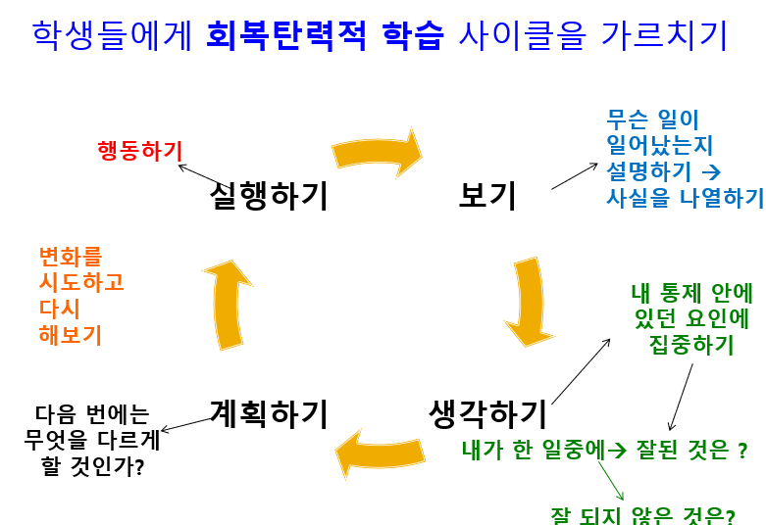

경쟁의 이점:
경쟁의 이점은 무엇일까요?
- 높은 성취 수준
- 배우는 것:
- 승리했을 때는 겸손
- 패배했을 때는 너그러움
- 자신의 개인 최고 기록 달성
- 자기 자신과 비교하며 성장과 개선을 알아차리는 자신감 개발
경쟁과 최고성과를 위한 기능:
- 현재 순간에 집중하기 – "지금 바로 여기서 무슨 일이 일어나고 있나요?"
- Mihalyi Csikszentmihalyi – 몰입 상태
  - 최고 수준의 성과
  - 완전한 몰입
  - 몰입 상태에서는
    - 자신이 할 수 있다고 생각하는 것 보다 조금 더 어려운 도전
    - 그것을 해낼 수 있는 필요한 기능
- 깊은 집중이 필요한 활동에 학생들을 참여시키십시오.
  - 문학, 비문학 읽기
  - 바둑, 체스, 스도쿠, 십자말풀이, 직소 퍼즐
  - 마음챙김, 명상 활동
- 몰입상태가 어떤 느낌인지 생각해 보게 합니다

자신의 수업에서 학생들이 몰입할 수 있는 활동을 어떻게 설계할 수 있을지 고민하세요.

- 판단을 피하라:
- 경쟁 평가를 피하고 모든 영역에서 자기 평가를 장려합니다.
  - 학생을 오직 자기 자신에 대해서만 평가하게 합니다.
  - 모든 영역에서 PB (개인 최고 기록, Personal Best)를 달성할 수 있도록 지원합니다.
  - 학생들에게 자신의 결과물의 질을 정확하게 판단하는 방법을 가르칩니다.
- 학생의 과목 활동을 평가할 때 다음을 시도하십시오.
  - 자신이 잘한 점과 개선할 수 있는 점에 대한 자기 평가를 포함하도록 요청합니다
  - 과목 활동뿐만아니라 자기 평가의 질에 대한 피드백을 제공합니다.

- 제어할 수 있는 항목 제어:

성공과 실패에 대한 귀인에 대한 Carol Dweck 교수
노력에 기인합니다....  "노력, 끈기, 결단력..."  - 학생의 성공과 실패를 학생 이 통제할 수 있는 것과 연결합니다.  - 모든 시험이나 평가는 성장의 척도이자 배움의 기회가 됩니다 | 능력에 기인하는 ....  "재능, 지능, 타고난 능력...."  - 학생의 성공과 실패를 학생이 통제할 수 없는 것과 연결합니다.  - 평가는 비판적 판단으로 여겨지고, 실패의 기회로 인식된다.

회복 탄력적인 있는 학습자 키우기:
- 학생이 다음을 할 수 있도록 돕습니다.
  - 모든 실패로부터 배우도록 합니다.
  - 자신감을 키우기 위해 자기 평가를 사용하십시오.
- 성취에 대한 칭찬과 변화에 대한 피드백을 학생이 통제할 수 있는 것에 집중하세요.
  - 능력보다는 관찰된 노력에 근거해 칭찬합니다.
  - 비효율적인 전략이 아닌 효과적인 전략의 의도적인 사용에 대해 칭찬합니다.

여러분은 학문적 역할 모델로서 학생에게 본보기가 되고 있습니까?
  - 스스로에게 도전하고 끊임없이 새로운 것을 배우려는 의지?
  - 모든 실수를 인정하고 그로부터 배우는 습관?
  - 행동과 개인적 성공 사이의 연결성?
    - 그것을 위해 무엇이 필요할까요?

활동6: 용기 연습하기:
나의 용기 전략은...

학생들이 다음 차이점을 이해하도록 하세요.
- 회복탄력성
  - 실패 극복하기
    - 실패한 후 다시 일어나기
- 자기 동기
  - 미루는 습관 극복하기
    - 하고 싶지 않은 일을 해내는 것
- 용기
  - 두려움을 극복하기
    - 두려운 일을 해내는 것

정서적 21세기 기능 개발:
- 주제별 접근 방식에 적합
  - 예: 마음챙김, 회복력, 집중력등의 주제
  - 특정 기간 동안 학교 전체가 집중 – 학기당 1개 또는 2개의 주제?
- 동영상 클립, 포스터, 슬로건으로 강조하기
- 역할 모델, 게스트 강사 초대하기
- 학생들에게 정서적 기능 전략을 연습하기
- 특정 주제에 대한 모든 학생의 사례를 발견하고 축하하기

활동 5: 정서적 21세기 기능 개발을 교육에 구축하기 위해 무엇을 할 수 있는지 설명하세요.
- 자신감
- 회복탄력성
- 잘 실패하기
- 몰입
- 자기 평가
- 성공과 실패를 통제 가능한 요인에 귀속하기
- 용기

학업 성공을 위한 인지 21세기 기능:

사고의 방식
언어적 | 비언어적
- 단어  - 논리  - ‘한 번에 한 단계씩’  - 자기대화  - 분석  - 음성 기억  - 세부 사항 먼저 | - 그림  - 직관  - ‘한 번에 전체’  - 상상  - 패턴인식  - 시각 기억  - 큰 그림 먼저
이러한 아이디어를 현실로 만들기 | 아직 존재하지 않는 아이디어 창출
좋은 문제 해결에는 두 가지 사고 방식이 모두 필요합니다.

VAK와 '학습 스타일'

사고 방식: |  | 체크 표시하세요 | 합계
사진 | 시각형
소리 | 청각형
느낌 | 운동 감각형

VAK 교육 전략:
시각형 학습자(Visual): 동영상, 영화, 사진을 활용하고 칠판이나 노트에 색을 사용하며, 텍스트의 핵심 부분을 강조하거나 그림, 포스터, 도표, 그래프 등을 통해 학습합니다. 또한 마인드맵과 시각화 기법을 사용하고, 제스처나 표정을 활용하며, 과정 흐름도를 만들거나 유튜브와 같은 영상 기반 사이트를 통해 학습할 수 있습니다.
청각형 학습자(Auditory): 소리 내어 읽거나 팟캐스트를 듣고, 잔잔한 음악을 활용하며, 말하기·묘사하기·받아쓰기 활동에 효과적입니다. 토론과 토의, 단어 게임, 언어 유희나 농담, 질문과 답변, 이야기와 신화, 은유를 통한 학습에도 강점을 보입니다. 즉흥 연설이나 공식 발표를 하거나 게스트 강연을 듣고, 칸 아케데미와 같은 오디오 기반 자료를 활용하기도 합니다.

신체감각형 학습자(Kinesthetic): 직접 경험하거나 VR·AR, 3D 모델링을 통해 배우며, 움직임과 스트레칭 시간을 포함하면 학습 효과가 높습니다. 역할극, 드라마, 질문·답변 게임, 현장학습, 실습과 실험 활동에서 두드러지며, 학생이 서로 가르치는 방식이나 실제 사례를 다루는 것도 효과적입니다. 사물을 직접 만져보고 분리·조립하는 활동, 신체적 편안함(갈증, 배고픔 등)을 고려한 환경, 박물관이나 전시회 방문을 통한 체험 역시 학습을 돕습니다.

이해 및 기억을 위한 교육 전략:
- 멀티감각 학습은 모든 학생에게 항상 가장 효과적입니다.
- 멀티감각 교육은 모든 '학습 유형'을 활용합니다.
- 모든 수업에서 모든 핵심 사항이 학생들에게 다음과 같이 표현되는지 확인하십시오.
  - 보는 것
  - 듣는 것
  - 직접 하는 것

기억이 가장 잘 되는 경우
- 연결과 연상을 통해
- 모든 감각을 활용할 때
- 패턴 속에서
- 단계적 복습을 통해

학생의 기억력을 100%까지 끌어올리는 방법
1. 학 매 수업 시작 시 이전 수업을 책 없이 복습합니다.
2. 수업 마무리 단계에서 5분간 핵심 포인트 기억 복습을 합니다.
3. 매주 학생이 그 주의 핵심 내용을 요약합니다.
4. 매달 4주의 요약을 모아 한 달 요약본을 만듭니다.
5. 한 달 요약본 중 가장 좋은 것을 골라 제본하거나 책처럼 모아둡니다.
이렇게 하면, 학생은 모든 핵심 내용을 강화된 기억으로 남길 수 있고, 언제든 다시 볼 수 있는 요약본 학습 자료집을 가지게 됨.

이해와 기억- 연구 결과:
1) 다시 읽기는 좋은 기억을 만들어내지 못합니다. 자기 점검이 효과적입니다.
학생에게 한 부분을 읽고 멈춘 뒤, 스스로 질문을 던지고, 본문과 확인한 후 다음으로 넘어가게 합니다.
질문 예시:
  - 방금 읽은 내용의 핵심은 무엇인가?
  - 이 새로운 자료가 내가 이미 알고 있는 것과 어떻게 연결되는가?
  - 이 중에서 내게 새롭게 이해되는 것은 무엇인가?

2) 교사의 노트나 교과서 노트를 베끼는 것보다 훨씬 효과적입니다.
3) 이해가 이루어지면 기억은 쉬워집니다. 이해는 아이디어, 개념, 사실을 자신의 말로 설명하는 데서 나옵니다.

당신의 목표가 이해와 기억이라면
- 학생들이 개념, 사실 및 아이디어를 자신의 말로 표현할 수 있는 기회를 만들어야 합니다.
  - 수업 중에
  - 숙제로
    - 가장 효과적인 숙제는 학생이 그날 배운 내용을 돌아보고, 핵심 아이디어를 자신의 말로 다시 쓰는 것입니다.
      - 그리고 아직 이해되지 않은 것에 대해 다음 날 교사에게 질문할 문제를 만드는 것입니다.
- 당신의 수업에서, 학생이 배운 내용을 자신의 말로 설명하도록 만들 수 있는 기회는 무엇일까요?

활동 6: 기억에 남는 요약 만들기 – 비판적 사고 교육:
- 높은 자존감으로 오인될 수 있는 아이의 기질 동영상을 시청하고 가장 선호하는 방법을 사용하여 핵심 사항을 요약하십시오.

활동 7: 성공적인 요약 방법의 효과 평가:
- 짝과 함께 자신의 요약을 사용해 영상에서 뽑아낸 핵심 내용을 설명합니다.
- 역할을 바꿔서 짝의 설명을 듣습니다.
- 자신의 요약에 내용을 추가합니다.
- 자신의 노트 작성 방법이 얼마나 효과적인지 평가합니다.
- 자신의 수업에서 효과적인 요약 방법을 어떻게 가르칠 수 있을지 생각해 봅니다.

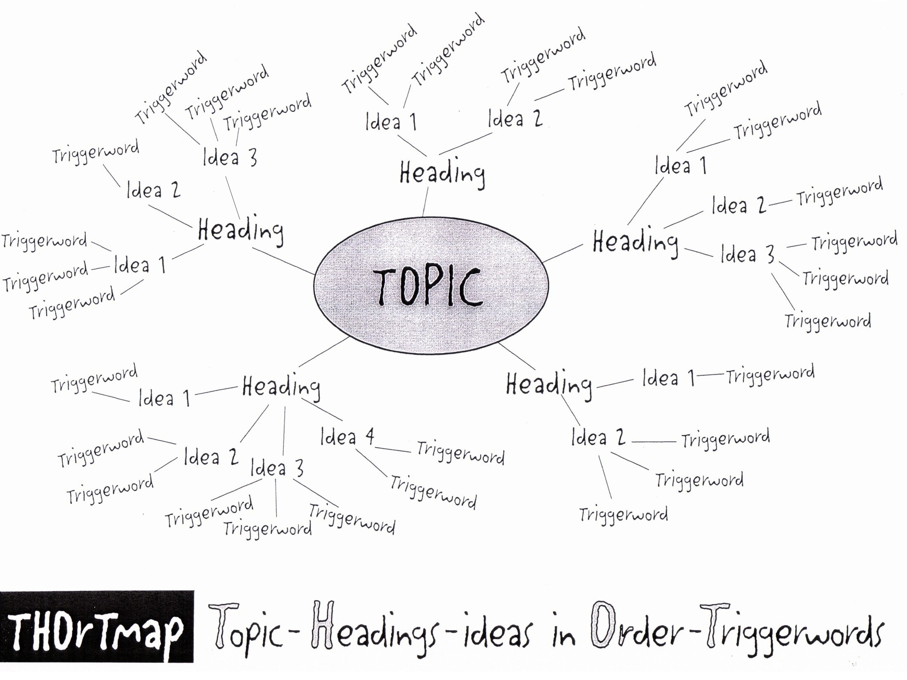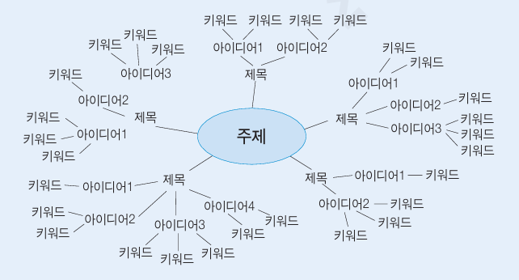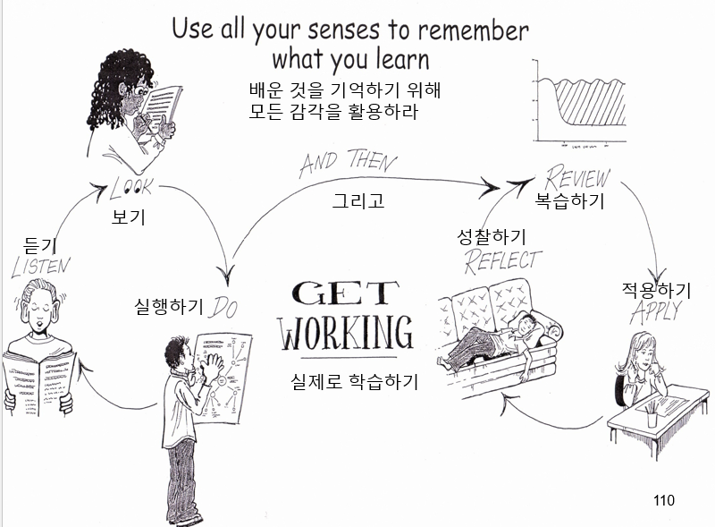

THOrTmaps를 사용하여 효과적인 요약 및 메모 작성을 가르칩니다.
1단계 – 오늘 밤 요약할 페이지 수를 정합니다. 모든 페이지를 훑어 읽되, 각 페이지당 5~10초만 걸리게 하면서 모든 단어를 확인합니다.

2단계 – 빈 용지(가로) 중앙에 첫 번째 주요 주제(Topic)를 씁니다. 여기에 제목(Headings) 을 가지처럼 덧붙입니다. 한 주제당 최대 5개의 제목만 사용합니다. (THOrTMAP)

3단계– 다시 노트의 첫 페이지로 돌아갑니다. 이번에는 자료를 적극적으로 읽으면서 핵심 단어(Trigger Words) 를 찾아 표시합니다. 한 문장당 1~2개의 핵심 단어만 표시합니다.

( 보기 단계 )
4단계 – 핵심 아이디어 주변에 트리거 단어를 모으고, 그 아이디어들을 주제에 순서대로 연결합니다.
( 실행 단계 )
5단계 – 작업을 마친 후에는 색상이나 작은 그림, 다이어그램, 만화를 추가하여 정보와의 감각적 연결을 극대화합니다.

6단계- 완성된 THOrTmap을 가지고 큰 소리로 읽으면서 다시 문장으로 바꾸어봅니다. 자기만의 말로 스스로 설명합니다.
( 듣기 단계 )
7단계 - 아직 이해하지 못한 부분이 있다면, 책이나 노트로 돌아가 몇 가지 단어를 더 찾아서 THOrTmap에 추가하세요. 그리고 그 부분을 다시 자기 말로 설명해 보세요.

8단계 – 10분 휴식을 취한 후, 다시 THOrTmap을 보고 소리 내어 읽으면서 문장으로 바꾸세요. 자신의 말로 다시 설명해 보세요. 여전히 기억하지 못하거나 이해하지 못하는 부분이 있다면 Step 7을 반복하세요.
( 10 분 복습 )
9단계 – 24시간 이내에 다시 THOrTmap을 보고, 자신의 말로 다시 설명하세요.
( 1일 복습 )
10단계 – 1주일 후, Step 9와 같은 방식으로 다시 복습하세요.
( 1주 복습 )
11단계 – 1개월 후, Step 10과 같은 방식으로 다시 복습하세요.
( 1개월 복습 )
12단계– 지금까지 공부한 주제에 대한 과거 시험 문제를 찾아서, 노트를 참고하지 않고 풀어 보세요. 그리고 답안을 노트와 비교하세요.
( 적용 단계 )
13단계 – 어떤 공부 기법이 어떤 과목에서 가장 효과적인지 기록하세요. 언제, 어디서, 어떻게, 누구와, 어떤 자료를 사용했는지 적어 두세요. 이것이 바로 당신만의 학습 방식입니다. 도움이 되는 것은 더 하고, 도움이 되지 않는 것은 줄이세요.
( 성찰 단계 )

학생들이 시험 불안을 극복하도록 도와주세요.
- 자신감 있는 순간을 기억하거나 상상하게 하세요 – 그것을 보고, 듣고, 느끼게 하세요.
- 그 느낌을 주먹을 꽉 쥐며 고정하게 하세요.
- 21일 동안 하루에 한 번 연습하게 시키세요.
- 그런 다음 자신감을 느껴야 할 때 같은 방식으로 주먹을 꽉 쥐게하세요.

참가해 주셔서 감사합니다.

질문이 있는 경우 언제든지 이메일을 보내주세요 – lance@taolearn.com

최선을 다하세요,
랜스 킹

